R E Q U E R I M E N T O Nº. 339

SESSÃO ORDINÁRIA DE 2/5/2018

Excelentíssimo Senhor Presidente Da Câmara Municipal:

Considerando que a Associação Brasileira de Normas Técnica (ABNT), por meio da norma NBR 9050/2004, estabelece que “As portas devem ter condições de serem abertas com um único movimento e suas maçanetas devem ser do tipo alavanca, instaladas a uma altura entre 0,90 m e 1,10 m.”;
Considerando que referida norma também diz que “As portas de sanitários, vestiários e salas acessíveis em locais de hospedagem, escolas e de saúde devem ter um puxador horizontal, associado à maçaneta.”;
Considerando que a segurança, conforto e autonomia são os princípios básicos da acessibilidade;
Considerando que o tipo de maçaneta arredondada (foto anexa) requer força e destreza nas mãos para que uma pessoa consiga acioná-la, ou seja, não permite que qualquer pessoa a utilize;
Considerando que a maçaneta com puxador horizontal (foto anexa) é de fácil abertura, onde o indivíduo pode, inclusive, usar seu cotovelo para acioná-la, por exemplo, em casos de incêndio. A maçaneta desta porta também oferece maior independência para sua utilização, já que possui uma superfície maior para contato e melhor ergonomia;
Considerando que a maçaneta em formato arredondado, além de não atender a diversidade, oferece risco à segurança. Na mesma situação de incêndio, por exemplo, a pessoa terá que girar a maçaneta para abrir a porta, podendo ferir a mão, pois este material absorve calor facilmente;
REQUEREMOS, depois de cumpridas as formalidades regimentais, ouvido o Plenário, seja oficiado ao Excelentíssimo Senhor Prefeito Municipal de Botucatu, MÁRIO EDUARDO PARDINI AFFONSECA, e ao Secretário Municipal de Infraestrutura, ANDRÉ LUIZ PERES, solicitando, nos termos da Lei Orgânica do Município, informarem sobre a possibilidade de adotar maçanetas do tipo horizontal “alavanca”, nas construções de novos próprios públicos municipais e/ou quando houver necessidade de substituição das maçanetas por motivo quebra, atendendo ao disposto na norma NBR 9050/2004 da ABNT, que promove a acessibilidade nos espaços públicos.

Plenário “Ver. Laurindo Ezidoro Jaqueta”, 2 de maio de 2018.

Vereadora Autora ALESSANDRA LUCCHESI
PSDB
ALO/jpq

[INTEGRANTE DO REQUERIMENTO Nº 339/2018]

MAÇANETA DO TIPO “REDONDA”

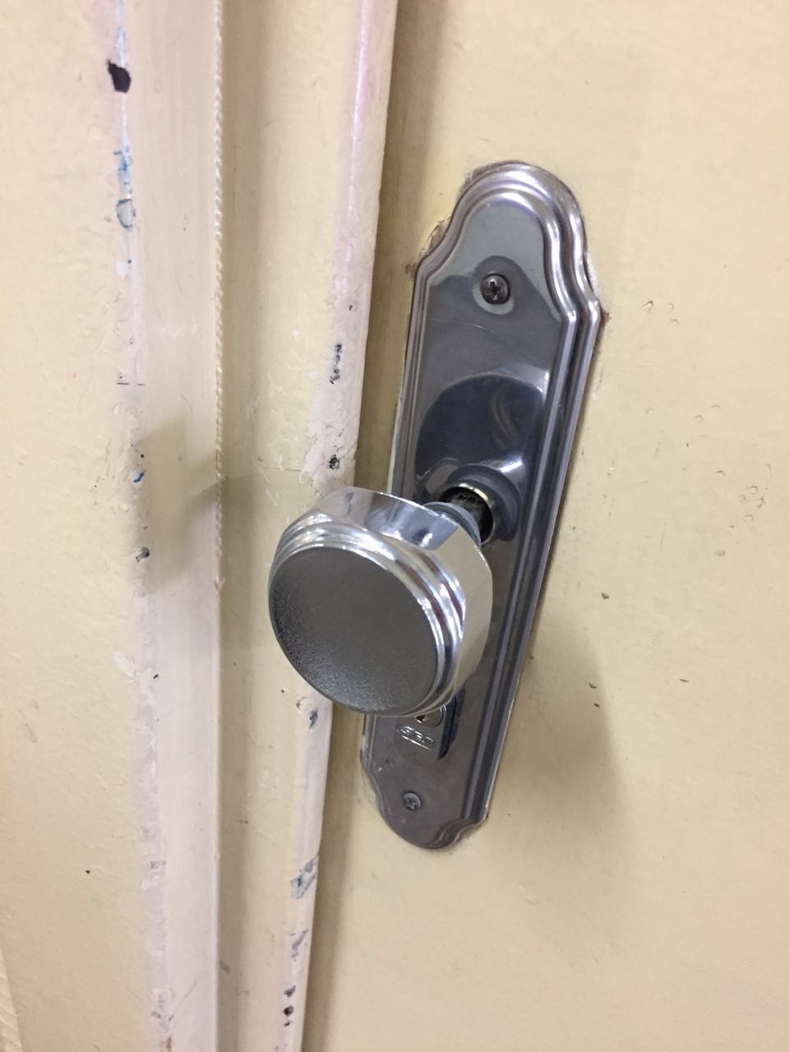

MAÇANETA DO TIPO HORIZONTAL “ALAVANCA”

